22/09/2019 Devoir surveillé n°1 - correction
Exercice 1 : Étude d’une étiquette de brique de lait
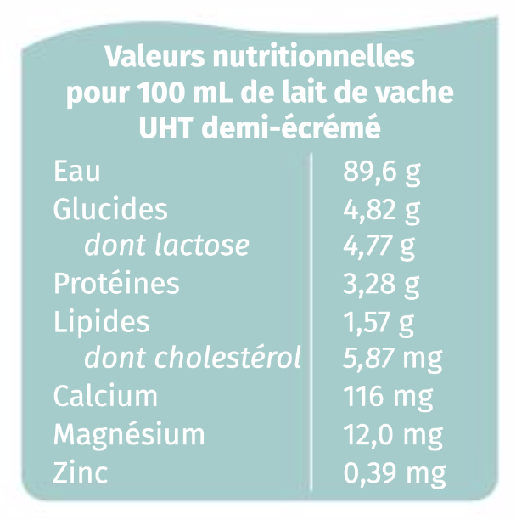
Un étudiant en nutrition souhaite déterminer si le lait contient un plus grand nombre d’ions magnésium ou de molécules de cholestérol, C₂₇H₄₆O. Pour ses calculs, il se base sur le volume d’un verre de lait de 250 mL.

- (ANA : 1 pt) Calculer les masses de magnésium et de cholestérol dans un verre de lait.
Un verre de lait correspond à 250 mL et les valeurs nutritionnelles sont données pour 100mL. Il suffit donc de multiplier par 2,5 les valeurs nutritionnelles pour avoir la masse correspondante pour un verre :
$$m_{Mg}=12,0×2,5=30,0 mg$$
$$m_{Chol}=5,87×2,5=14,7 mg$$
- (APP : 1 pt) Calculer les masses molaires de l’ion magnésium et de la molécule de cholestérol.
M(Mg) = 24,3 g.mol⁻¹
M(C₂₇H₄₆O) = 27M(C) + 46M(H) + M(O) = 27x12,0 + 46x1,0 + 16,0 = 386,0 g.mol⁻¹
- (APP : 2 pt) En déduire les quantités de matière de ces deux espèces chimiques dans un verre de lait.
$n_{Mg}=\frac{m_{Mg}}{M_{Mg}}=\frac{30,0.{10}^{-3}}{24,3}=1,23.{10}^{-3} mol$ de la même manière, on trouve n_{chol} = 3,80.10⁻⁵ mol
- (COM : 1 pt) Comparer et conclure sur l’espèce chimique la plus abondante.
n_{Mg} > n_{chol} donc c’est le magnésium qui est plus abondant dans le lait de vache.
Données : masses molaires : M(H) = 1,0 g.mol⁻¹ ; M(C) = 12,0 g.mol⁻¹ ; M(O) = 16,0 g.mol⁻¹ ; M(Ca) = 40,1 g.mol⁻¹ ; M(Zn) = 65,4 g.mol⁻¹ ; M(Mg) = 24,3 g.mol⁻¹

Exercice 2 : Calculer une concentration en quantité de matière
Une solution est obtenue en dissolvant une quantité de matière n = 0,17 mol de glucose dans de l’eau. Le volume de la solution est V_{solution} = 100,0 mL.
- (APP : 1 pt) Exprimer la concentration en quantité de matière de glucose dans cette solution.
$$c_{glucose}=\frac{n}{V}$$
- (REA : 1 pt) Calculer sa valeur en mol.L⁻¹.
$$c_{glucose}=\frac{0,17}{100,0.{10}^{-3}}=1,7 mol.L^{-1}$$

Exercice 3 : Lien entre spectre d’absorption et couleur
Une solution de vert de malachite est cyan.
- (RAI : 1 pt) A quelle longueur d’onde devrait-on se placer pour doser cette solution par spectrophotométrie ? Justifier.
La solution absorbe au maximum à environ 620 nm. Il faut donc se placer à cette longueur d’onde pour que les mesures soient les plus précises possible.
- (COM : 2 pt) A partir des données, justifier la couleur de la solution.
Nous savons que la couleur d’une solution correspond à la couleur complémentaire (à l’opposé du cercle chromatique) de la couleur absorbée au maximum. 620 nm correspond à la couleur orange/rouge. D’après le cercle chromatique, sa couleur complémentaire est le cyan, cela justifie la couleur de la solution.
